**中国传统文化剪纸走进课堂**

**精英部九年级课堂纪实**

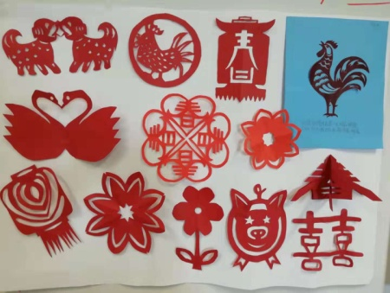**精英部 刘近知老师**

中文课文名剪纸，

学完课文学剪纸，

小小剪刀手中拿，

剪出生肖可爱猪。

新金山中文学校的开学日正是中国的新春佳节时期，在课堂上给同学们讲讲春节的故事和习俗，是很有意思和意义的一件事。去年春节我给同学们做了灯谜的游戏，同学们很喜欢。巧的是九年级的第一篇课文是《剪纸》，我结合课文给同学们上了一节有趣的剪纸课，并且结合课文和阅读指导学生写了一篇名为《一堂有趣的剪纸课》的作文。

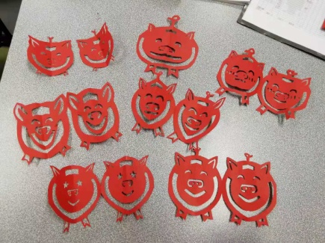剪纸是中国民间的一种手工艺术。今年是农历猪年，我从一大堆的猪年剪纸图案中选出了九年级学生能够剪出的难度。上课时我把小猪的图案画在白板上，手把手地教学生怎么把小猪画得好，然后把涂黑的部分剪去。学生们学得都很认真，很快一只只可爱的小猪在我们的眼前出现了。有的学生在画的时候，没有画好圆形，剪出的小猪下巴尖尖的，变成了整容后的小猪，让大家不禁莞尔。

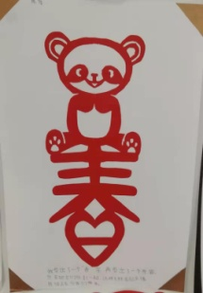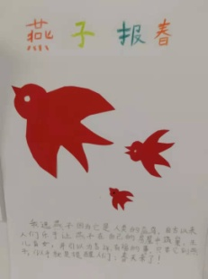回家作业，我布置学生找一个自己喜欢的剪纸图案进行创作，并写一句选择这个图案的理由。第二周，教室的白板上贴满了学生们的作品，有憨态可掬的大熊猫，有巧夺天工的大公鸡、大鲤鱼，蝴蝶，有活泼可爱的小狗、小鸡，还有的学生有自己的剪纸创意画“燕子报春”“熊猫拜年”等品种多样，制作精美，看的出学生花了时间，花了心思。学生上台介绍了自己的作品，锻炼了口头表达能力，真可谓是收获多多。

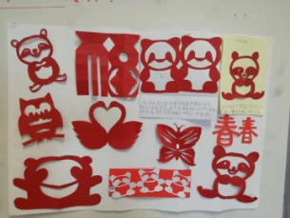在海外的中文教学中，我觉得利用悠久的中华传统文化再渗透文字教学，会达到生动形象的效果。学生通过学习剪纸，亲身体会到了中国传统文化的魅力，更了解到了中国人民的伟大智慧。